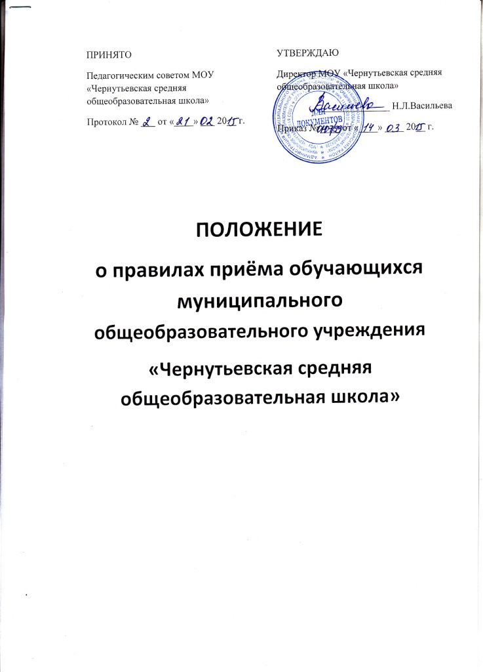

Приложение №1
к приказу № 01-07/99 от 14.03.2015 года
Положение о правилах приема обучающихся

1. Общие положения
1.1. Настоящее Положение о правилах приема обучающихся в Муниципальную общеобразовательную организацию «Чернутьевская средняя общеобразовательная школа» (далее - Положение) разработано в соответствии с Федеральным Законом «Об образовании» в РФ и приказом Министерства образования и науки Российской Федерации от 22.01.2014 г. № 32.
1.2. Настоящее Положение регламентирует прием граждан Российской Федерации (далее - граждане, дети) в МОУ «Чернутьевская СОШ» (далее - учреждение) для обучения по основным общеобразовательным программам начального общего, основного общего и среднего общего образования (далее - основные общеобразовательные программы).

2. Правила приема обучающихся
2.1. Прием на обучение в учреждение, осуществляющее образовательную деятельность, проводится на принципах равных условий приема для всех поступающих, за исключением лиц, которым в соответствии с Федеральным законом предоставлены особые права (преимущества) при приеме на обучение.
2.2. Учреждение, осуществляющее образовательную деятельность, обязано ознакомить поступающего и (или) его родителей (законных представителей) со своим уставом, с лицензией на осуществление образовательной деятельности, со свидетельством о государственной аккредитации, с образовательными программами и другими документами, регламентирующими организацию и осуществление образовательной деятельности, права и обязанности обучающихся.
2.3. Прием иностранных граждан и лиц без гражданства в учреждение для обучения по основным общеобразовательным программам за счет средств бюджета Республики Коми осуществляется в соответствии с международными договорами Российской Федерации, Федеральным законом от 29 декабря 2012 г. N 273-ФЗ "Об образовании в Российской Федерации" (Собрание законодательства Российской Федерации, 2012, N 53, ст. 7598; 2013, N 19, ст. 2326; N 23, ст. 2878; N 27, ст. 3462; N 30, ст. 4036; N 48, ст. 6165) и настоящим Положением.
2.4. Правила приема граждан в учреждение для обучения по основным общеобразовательным программам должны обеспечивать прием граждан, которые проживают на территории с/п «Чернутьево» Удорского района Республики Коми, закрепленной приказом управления образования АМР «Удорский» за учреждением (далее - закрепленная территория), и имеющих право на получение общего образования.
2.5. В приеме может быть отказано только по причине отсутствия в ней свободных мест, за исключением случаев, предусмотренных частями 5 и 6 статьи 67 и статьей 88 Федерального закона от 29 декабря 2012 г. N 273-ФЗ "Об образовании в Российской Федерации" (Собрание законодательства Российской Федерации, 2012, N 53, ст. 7598; 2013, N 19, ст. 2326; N 23, ст. 2878; N 27, ст. 3462; N 30, ст. 4036; N 48, ст. 6165)..
В случае отказа в предоставлении места в учреждении родители (законные представители) для решения вопроса об устройстве ребенка в другое учреждение обращаются в Управление образования АМР «Удорский».
2.6. Прием закрепленных лиц в учреждение осуществляется без вступительных испытаний (процедур отбора).
2.7. С целью ознакомления родителей (законных представителей) обучающихся с уставом учреждения, лицензией на осуществление образовательной деятельности, со свидетельством о государственной аккредитации учреждения, приказом Управления образования о закрепленной территории (далее - распорядительный акт), издаваемым не позднее 1 февраля текущего года и гарантирующим прием всех закрепленных лиц и соблюдение санитарных норм и правил, другими документами, регламентирующими организацию образовательного процесса, учреждение размещает копии указанных документов на информационном стенде и в сети Интернет на официальном сайте учреждения.
2.8. С целью проведения организованного приема в первый класс закрепленных лиц учреждение не позднее 10 дней с момента издания распорядительного акта размещает на информационном стенде, на официальном сайте учреждения, в средствах массовой информации (в том числе электронных) информацию о количестве мест в первых классах; не позднее 1 июля - информацию о наличии свободных мест для приема детей, не зарегистрированных на закрепленной территории.
2.9. Прием граждан осуществляется по личному заявлению родителя (законного представителя) ребенка при предъявлении оригинала документа, удостоверяющего личность родителя (законного представителя), либо оригинала документа, удостоверяющего личность иностранного гражданина и лица без гражданства в Российской Федерации в соответствии со статьей 10 Федерального закона от 25 июля 2002 г. N 115-ФЗ "О правовом положении иностранных граждан в Российской Федерации" (Собрание законодательства Российской Федерации, 2002, N 30, ст. 3032).
Школа может осуществлять прием указанного заявления в форме электронного документа с использованием информационно-телекоммуникационных сетей общего пользования.
В заявлении родителями (законными представителями) ребенка указываются следующие сведения:
а) фамилия, имя, отчество (последнее - при наличии) ребенка;
б) дата и место рождения ребенка;
в) фамилия, имя, отчество (последнее - при наличии) родителей (законных представителей) ребенка;
г) адрес места жительства ребенка, его родителей (законных представителей);
д) контактные телефоны родителей (законных представителей) ребенка.
Примерная форма заявления размещается на информационном стенде и (или) на официальном сайте учреждения в сети "Интернет".
Для приема в учреждение:
родители (законные представители) детей, проживающих на закрепленной территории, для зачисления ребенка в первый класс дополнительно предъявляют оригинал свидетельства о рождении ребенка или документ, подтверждающий родство заявителя, свидетельство о регистрации ребенка по месту жительства или по месту пребывания на закрепленной территории или документ, содержащий сведения о регистрации ребенка по месту жительства или по месту пребывания на закрепленной территории;
родители (законные представители) детей, не проживающих на закрепленной территории, дополнительно предъявляют свидетельство о рождении ребенка.
Родители (законные представители) детей, являющихся иностранными гражданами или лицами без гражданства, дополнительно предъявляют документ, подтверждающий родство заявителя (или законность представления прав ребенка), и документ, подтверждающий право заявителя на пребывание в Российской Федерации.
Иностранные граждане и лица без гражданства все документы представляют на русском языке или вместе с заверенным в установленном порядке переводом на русский язык.
Копии предъявляемых при приеме документов хранятся в учреждении на время обучения ребенка.
2.10. Родители (законные представители) детей имеют право по своему усмотрению представлять другие документы, в том числе медицинское заключение о состоянии здоровья ребенка.
2.11. При приеме в первый класс в течение учебного года или во второй и последующий классы родители (законные представители) обучающегося дополнительно представляют личное дело обучающегося, выданное учреждением, в котором он обучался ранее.
При приеме в учреждение на ступень среднего общего образования родители (законные представители) обучающегося дополнительно представляют выданный ему документ государственного образца об основном общем образовании.
2.12. Требование предоставления других документов в качестве основания для приема детей в учреждение не допускается.
2.13. Прием заявлений в первый класс учреждений для граждан, проживающих на закрепленной территории, начинается не позднее 1 февраля и завершается не позднее 30 июня текущего года.
Зачисление в учреждение оформляется приказом руководителя учреждения в течение 7 рабочих дней после приема документов.
Для детей, не проживающих на закрепленной территории, но зарегистрированных на территории Удорского района Республики Коми, прием заявлений в первый класс начинается с 1 июля текущего года до момента заполнения свободных мест, но не позднее 5 сентября текущего года. Приказ о зачислении в первый класс издается не ранее 1 августа текущего года.
Учреждения, закончившие прием в первый класс всех детей, зарегистрированных на закрепленной территории, вправе осуществлять прием детей, не зарегистрированных на закрепленной территории, ранее 1 июля.
2.14. Для удобства родителей (законных представителей) детей учреждение вправе установить график приема документов в зависимости от адреса регистрации.
2.15. При приеме на свободные места граждан, не зарегистрированных на закрепленной территории, преимущественным правом обладают граждане, имеющие право на первоочередное предоставление места в учреждении в соответствии с законодательством Российской Федерации и нормативными правовыми актами Республики Коми.
2.16. Факт ознакомления родителей (законных представителей) ребенка, в том числе через информационные системы общего пользования, с лицензией на осуществление образовательной деятельности, свидетельством о государственной аккредитации учреждения, уставом учреждения фиксируется в заявлении о приеме и заверяется личной подписью родителей (законных представителей) ребенка.
Подписью родителей (законных представителей) обучающегося фиксируется также согласие на обработку их персональных данных и персональных данных ребенка в порядке, установленном законодательством Российской Федерации.
2.17. Документы, представленные родителями (законными представителями) детей, регистрируются в журнале приема заявлений. После регистрации заявления родителям (законным представителям) детей выдается расписка в получении документов, содержащая информацию о регистрационном номере заявления о приеме ребенка в учреждение, о перечне представленных документов. Расписка заверяется подписью должностного лица учреждения, ответственного за прием документов, и печатью учреждения.
2.18. Дети с ограниченными возможностями здоровья принимаются на обучение по адаптированной основной общеобразовательной программе только с согласия их родителей (законных представителей) и на основании рекомендаций психолого-медико-педагогической комиссии.
2.19. Приказы размещаются на информационном стенде в день их издания.
2.20. На каждого ребенка, зачисленного в учреждение, заводится личное дело, в котором хранятся все сданные при приеме и иные документы.

3. ПРАВИЛА ПРИЕМА ОБУЧАЮЩИХСЯ, ПРИБЫВАЮЩИХ С ТЕРРИТОРИИ УКРАИНЫ

3.1.Беженцам или вынужденным переселенцам имеют право на получение общего образования в соответствии с федеральными законами от 19 февраля 1993 г. № 4528-1 « О беженцах» и от 19 февраля 1993г. № 4530-1 «О вынужденных переселенцах».
3.2. Детям лиц, прибывающих с территории Украины, принятым в образовательные учреждения, расположенные на территории Российской Федерации, предоставляются академические права, в том числе права на:
- предоставление условий для обучения с учетом особенностей их психофизического развития и состояния здоровья, в том числе получение социально-педагогической и психологической помощи, бесплатной психолого-медико-педагогической коррекции;
- обучение по индивидуальному плану в пределах осваиваемой образовательной программы в порядке, установленными локальными актами образовательной организации;
- уважение человеческого достоинства, защиту от всех форм физического и психического насилия, оскорбления личности, охрану жизни и здоровья;
- бесплатное пользование библиотечно-информационными ресурсами, учебной, производственной, научной базой организации, осуществляющей образовательную деятельность.
3.3. Так же, как и иным учащимся, детям, прибывшим с территории Украины, представляются меры социальной поддержки и стимулирования, в том числе:
- обеспечение питанием в случае и порядке, которые установлены федеральными законами, нормативными правовыми актами Республики Коми;
- обеспечение местами в интернатах;
- иные меры социальной поддержки, предусмотренные нормативными правовыми актами Российской Федерации и Республики Коми, правовыми актами органов местного самоуправления, локальными нормативными актами.
3.4. Учащимся школы бесплатно предоставляются в пользование на время получения образования учебники и учебные пособия, а также учебно-методические материалы, средства обучения и воспитания.
3.5.Установление требований к одежде учащихся относится к компетенции учреждения, осуществляющей образовательную деятельность.
3.6.Прием детей, прибывающих с территории Украины, в образовательные учреждения осуществляется в соответствии с требованиями Порядка приема граждан на обучение по образовательным программам начального общего, основного общего, среднего общего образования, утвержденным приказом Министерства образования и науки Российской Федерации от 22 января 2014 года № 32.
3.7. Прием граждан осуществляется по личному заявлению родителя (законного представителя) ребенка при предъявлении оригинала документа, удостоверяющего личность заявителя.
3.8. Родители (законные представители) детей, являющихся иностранными гражданами или лицами без гражданства, предъявляют оригинал документа, удостоверяющего личность иностранного гражданина или лица без гражданства в соответствии со статьей 10 Федерального закона от 25 июля 2002 г. №115-ФЗ «О правовом положении иностранных граждан в Российской Федерации».
Документом, удостоверяющим личность иностранного гражданина в Российской Федерации, является паспорт иностранного гражданина либо иной документ, установленный федеральным законом или признаваемый в соответствии с международным договором Российской Федерации в качестве документа, удостоверяющего личность иностранного гражданина.
Документами, удостоверяющими личность лица без гражданства в Российской Федерации, являются:
- миграционная карта(документ, содержащий сведения о въезжающем или прибывшем в Российской Федерацию иностранном гражданине или лица без гражданства и сроке их временного пребывания в Российской Федерации, подтверждающий право иностранного гражданина или лица без гражданства, прибывших в Российскую Федерацию в порядке, не требующем получения визы, на временное пребывание в Российской Федерации, а так же служащий для контроля за временным прибытием в Российской Федерации иностранного гражданина или лица без гражданства. Миграционная карта должна содержать отметку органов пограничного контроля, проставленную при въезде на территорию Российской Федерации);
- разрешение на временное проживание;
- вид на жительство;
- иной документ, подтверждающий в соответствии с законодательством Российской Федерации.
3.9. Наряду с документом, удостоверяющим личность родителя (законного представителя) ребёнка, являющегося иностранным гражданином или лицом без гражданства, представляет:
- при приёме в учреждение, осуществляющее образовательную деятельность, свидетельство о рождении ребёнка, документ об образовании либо документ, подтверждающий обучении в учреждение, осуществляющий образовательную деятельность на территории Украины, на русском языке или вместе с заверенным в установленном порядке переводом на русский язык.
3.10 На каждого ребёнка, зачисленного в организацию, осуществляющую образовательную деятельность, заводиться личное дело (карта обучающегося).
3.11. В случае отсутствия документов об обучении в учреждении, осуществляющей образовательную деятельность, при приёме обучающихся, в1-9 классы необходимо провести сопоставление данных об учебных предметах учебного плана основной образовательной программы принимающей образовательной организации и изученных обучающимися ранее. На основании данного сопоставления образовательного учреждения осуществляет зачет предметов, изученных в полном объёме, а при частичном несовпадении предметов и объёма их изучения – организует промежуточную-аттестацию по учебным предметам в форме собеседования, тестирования или иной форме, установленной локальным актом образовательной организации.
Перевод украинских баллов в российские отметки осуществляется администрацией образовательного учреждения самостоятельно в соответствии письмом Международного департамента Министерства образования и науки Российской Федерации от 04 сентября 2013 г. №16-11204 «О соответствии оценок» по следующе шкале:

№п.п. | Украина (балл) | Россия (отметка)
1 | 10, 11, 12 | 5 (отлично)
2 | 7, 8, 9 | 4 (хорошо)
3 | 4, 5, 6 | 3 (удовлетворительно)
4 | 1, 2, 3 | 2 (неудовлетворительно)
3.12. При приёме обучающихся в 10-11 классы для получения среднего общего образования, кроме вышеперечисленных документов, дополнительно предоставляется аттестат об основном общем образовании вместе с заверенным в установленном порядке переводом на русский язык.
3.13. При отсутствия аттестата об основном общем образовании общеобразовательного учреждения не вправе зачислить обучающегося на уровень среднего уровень среднего общего образования. В данном случае в целях получения аттестата об основном общем образовании как обязательного документа для зачисления на уровень среднего общего образования образовательное учреждение предлагает обучающемуся повторить обучение в 9 классе. Впоследствии при освоении основной образовательной программы среднего общего образования обучающемуся может быть предложено ускоренное обучение по индивидуальному плану.
3.14. На основании частей 2 и 3 статьи 107 Федерального закона №273-Ф3 документы об образовании, выданными образовательными учреждениями Украины выдают под девизом международных договоров Российской Федерации, регулирующих вопросы признания и установления эквивалентности иностранного образования, и признаются на территории Российской Федерации без установления эквивалентности.
3.15. Директору школы необходимо обеспечить возможность изучения русского языка учащимися, прибывшим с территории Украины, с учетом того, что в образовательных организациях Украины русский язык либо не изучается, либо изучается как неродной.
3.16. При наличии в учебных планах школы, принимающих детей, прибывающих с территории Украины, учебного предмета «коми язык» рекомендуется предоставить родителям (законным представителям) право выбора: изучать коми язык или перераспределить данные часы учебного плана на дополнительное изучение русского языка в индивидуальном порядке.
3.17. При организации работы с детьми, прибывающими с территориями Украины, необходимо руководствоваться нормативами, документами, указанными в письме Департамента государственной политики в сфере образования Министерства образования и науки Российской Федерации «Об обучении детей, прибывающих с территории Украины» от 9 июля 2014 года № 08-859 и данным Положением.

4. ЗАКЛЮЧИТЕЛЬНЫЕ ПОЛОЖЕНИЯ
4.1. Данное положение рассмотрено на общем собрании трудового коллектива МОУ «Чернутьевская СОШ», совета родителей и обучающихся (протокол № 2 от 12.03.2015 года) и действует до введения нового документа, регламентирующего данный вид деятельности.

